

台北縣丹鳳國小99學年度班級模範生表揚
學 生 資 料 | 姓 名 | 黃慧穎 | 性 別 |  | 女 | 生 日 | 91年 9 月 26日
學 生 資 料 | 班 級 | 二 年七 班 | 電 子 信 箱
模  範  學  生  優  良  事  蹟 | - 勤學守規矩，對師長有禮貌，對同學親切和善。  - 活潑開朗，熱心服務，做事細心負責，聰明伶俐。  - 個性平易近人，樂於助人，關心別人，人緣很好。  - 寫字端正，上課專心，課業都能認真完成。 |  | 模  範  學  生  照  片  專  欄 | 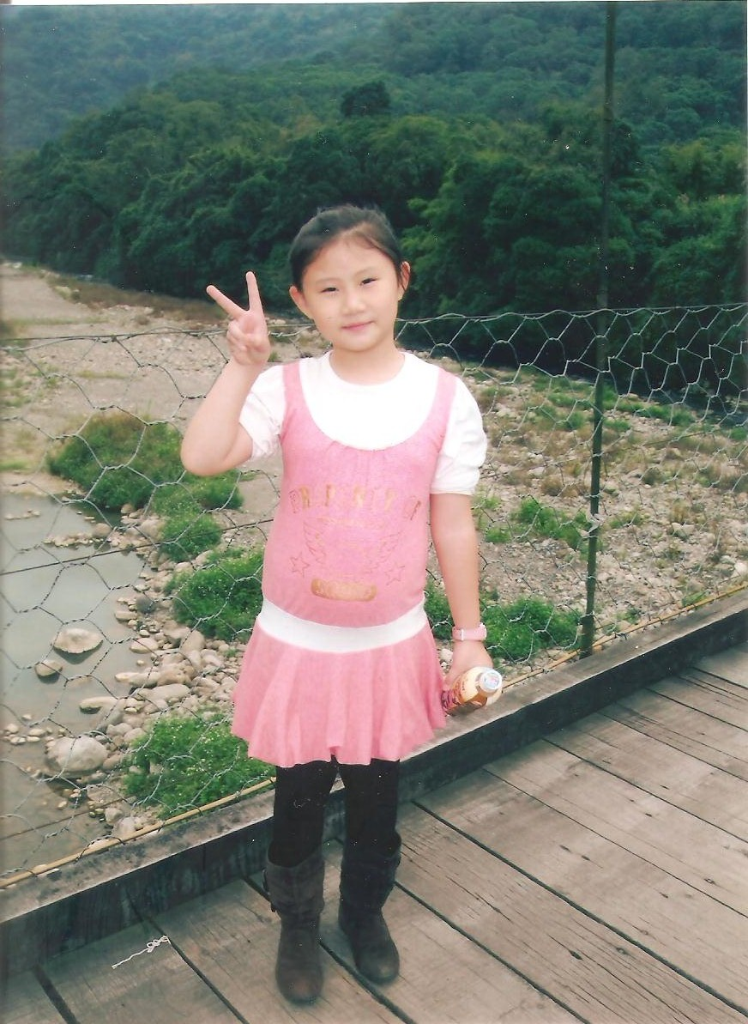
級任老師： 廖正儀

